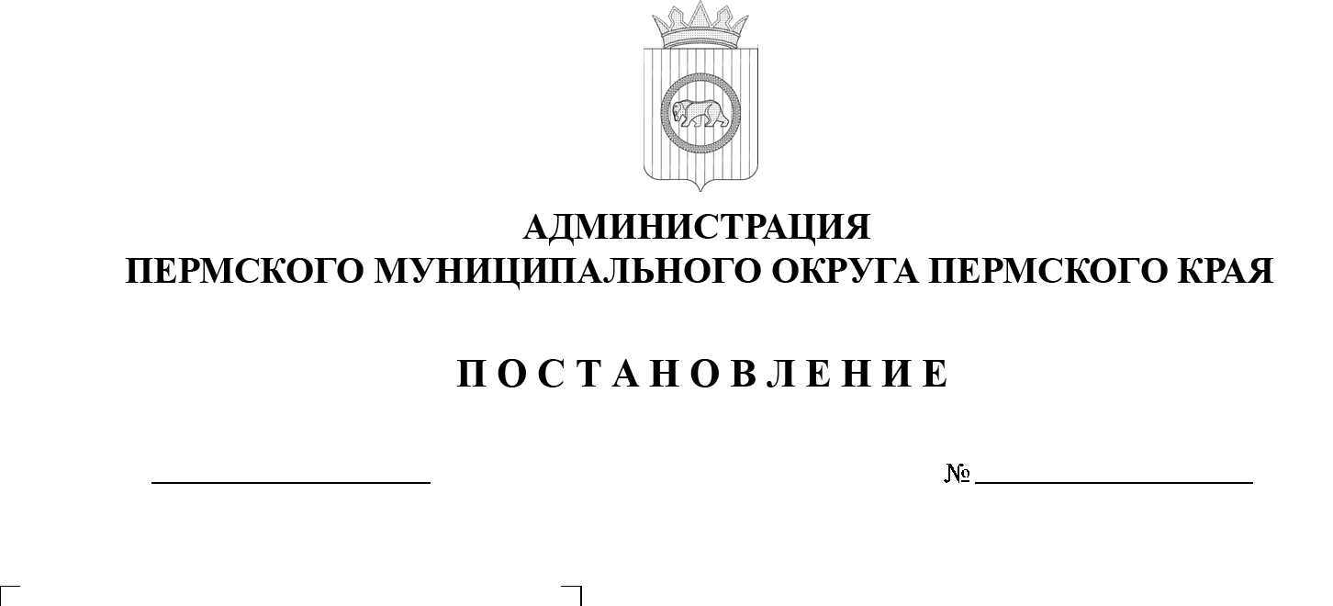

проект
О создании комиссии
по рассмотрению
архитектурно-градостроительного облика объекта капитального строительства на территории Пермского муниципального округа Пермского края

299-2025-01-05.С-291
24.06.2025

В соответствии со статьей 40.1 Градостроительного кодекса Российской Федерации, постановлением Правительства Российской Федерации от 29 мая 2023 г. № 857 «Об утверждении требований к архитектурно-градостроительному облику объекта капитального строительства и Правил согласования архитектурно-градостроительного облика объекта капитального строительства», пунктом 6 части 2 статьи 30 Устава Пермского муниципального округа Пермского края,
администрация Пермского муниципального округа Пермского края ПОСТАНОВЛЯЕТ:
- Создать комиссию по рассмотрению архитектурно-градостроительного облика объекта капитального строительства
на территории Пермского муниципального округа Пермского края.
- Утвердить прилагаемые:
2.1. Положение о комиссии по рассмотрению архитектурно-градостроительного облика объекта капитального строительства
на территории Пермского муниципального округа Пермского края;
2.2. Состав комиссии по рассмотрению архитектурно-градостроительного облика объекта капитального строительства
на территории Пермского муниципального округа Пермского края.
- Настоящее постановление опубликовать в информационном бюллетене муниципального образования «Пермский муниципальный округ» и разместить на официальном сайте Пермского муниципального округа в информационно-телекоммуникационной сети Интернет (www.permokrug.ru).
- Настоящее постановление вступает в силу со дня его официального опубликования.
- Контроль за исполнением настоящего постановления возложить на заместителя главы администрации Пермского муниципального округа Пермского края Норову М.В.
Глава муниципального округа О.Н. Андрианова

УТВЕРЖДЕНО
постановлением администрации Пермского муниципального округа Пермского края
от 24.06.2025 № 299-2025-01-05.С-291

ПОЛОЖЕНИЕ
о комиссии по рассмотрению архитектурно-градостроительного облика объекта капитального строительства на территории Пермского муниципального округа Пермского края

I. Общие положения

1.1. Комиссия по рассмотрению архитектурно-градостроительного облика объекта капитального строительства на территории Пермского муниципального округа Пермского края (далее – Комиссия) создана в целях реализации единой политики в области архитектуры на территории Пермского муниципального округа Пермского края, направленной на формирование архитектурного облика Пермского муниципального округа Пермского края и повышения эстетических качеств застройки.
1.2. Комиссия является коллегиальным совещательным органом, обеспечивающим рассмотрение разделов проектной документации объекта капитального строительства на соответствие требованиям к архитектурно-градостроительному облику объекта капитального строительства на территории Пермского муниципального округа Пермского края.
1.3. Комиссия в своей деятельности руководствуется действующим законодательством Российской Федерации, а также настоящим Положением
о комиссии по рассмотрению архитектурно-градостроительного облика объекта капитального строительства на территории Пермского муниципального округа Пермского края (далее – Положение).
1.4. Организационно-техническое обеспечение заседаний Комиссии осуществляет управление архитектуры и градостроительства администрации Пермского муниципального округа (далее – Управление).

II. Функции Комиссии

2.1. Функциями Комиссии являются:
2.1.1. рассмотрение поступивших в рамках муниципальной услуги «Предоставление решения о согласовании архитектурно-градостроительного облика объекта капитального строительства» разделов проектной документации объекта капитального строительства: пояснительной записки, схемы планировочной организации земельного участка, объемно-планировочных и архитектурных решений на соответствие требованиям
к архитектурно-градостроительному облику объекта капитального строительства, указанным в градостроительном регламенте Правил землепользования и застройки территории Пермского муниципального округа (далее – Правила землепользования, разделы проектной документации);
2.1.2. подготовка протокола с рекомендациями о соответствии (несоответствии) рассматриваемого архитектурно-градостроительного облика объекта капитального строительства требованиям к архитектурно-градостроительному облику объекта капитального строительства, указанным
в градостроительном регламенте Правил землепользования;
2.1.3. подготовка обоснования несоответствия архитектурно-градостроительного облика объекта капитального строительства требованиям
к архитектурно-градостроительному облику объекта капитального строительства, указанным в градостроительном регламенте Правил землепользования (в случае установления несоответствия рассматриваемого архитектурно-градостроительного облика объекта капитального строительства на территории Пермского муниципального округа Пермского края);
2.1.4. подготовка предложений (при необходимости) по доработке разделов проектной документации (в случае установления несоответствия рассматриваемого архитектурно-градостроительного облика объекта капитального строительства на территории Пермского муниципального округа Пермского края).
2.2. Рассмотрение разделов проектной документации на соответствие требованиям к архитектурно-градостроительному облику объекта капитального строительства на территории Пермского муниципального округа Пермского края осуществляется в соответствии с постановлением Правительства Российской Федерации от 29 мая 2023 г. № 857 «Об утверждении требований к архитектурно-градостроительному облику объекта капитального строительства и Правил согласования архитектурно-градостроительного облика объекта капитального строительства», Правилами землепользования.

III. Состав Комиссии

3.1. Комиссия состоит из председателя, заместителя председателя, секретаря и членов Комиссии. Состав Комиссии утверждается постановлением администрации Пермского муниципального округа Пермского края.
3.2. Комиссия осуществляет свою деятельность в форме заседаний. Члены Комиссии участвуют в заседаниях лично без права замены.
3.3. Состав Комиссии формируется из представителей исполнительных органов государственной власти Пермского края, представителей государственного бюджетного учреждения Пермского края «Институт территориального планирования», представителей Управления, представителей муниципального казенного учреждения «Управление стратегического развития Пермского муниципального округа», представителей общественных объединений и организаций, осуществляющих деятельность в сфере градостроительства и архитектуры, и утверждается постановлением администрации Пермского муниципального округа Пермского края.
3.4. Председатель Комиссии:
3.4.1. осуществляет общее руководство деятельностью Комиссии, определяет дату, время, место и сроки проведения заседаний Комиссии, а также порядок их проведения;
3.4.2. проводит заседания Комиссии, подписывает протоколы заседаний Комиссии;
3.4.3. осуществляет иные функции в рамках деятельности Комиссии.
3.5. В отсутствие председателя Комиссии его обязанности осуществляет заместитель председателя Комиссии.
В случае отсутствия председателя Комиссии и заместителя председателя Комиссии одновременно обязанности председателя Комиссии и заместителя председателя Комиссии осуществляет лицо, на которое возложено исполнение обязанностей должностного лица, являющегося заместителем председателя Комиссии.
3.6. Секретарь Комиссии:
3.6.1. осуществляет организационное, информационное обеспечение деятельности Комиссии, в том числе ведение документооборота Комиссии;
3.6.2. формирует проект повестки заседания Комиссии, осуществляет подготовку необходимых материалов членам Комиссии для проведения заседания Комиссии;
3.6.3. направляет материалы, указанные в пункте 3.6.2 настоящего Положения, и уведомляет членов Комиссии не менее чем за 1 рабочий день о месте, дате, времени проведения заседания Комиссии;
3.6.4. осуществляет подготовку и подписывает протоколы заседаний Комиссии, обеспечивает их хранение и направление в Управление для подготовки решения о согласовании (отказе в согласовании) архитектурно-градостроительного облика объекта капитального строительства на территории Пермского муниципального округа Пермского края;
3.6.5. выполняет поручения председателя Комиссии;
3.6.6. осуществляет иные функции в рамках деятельности Комиссии;
3.6.7. не участвует в голосовании при принятии решений Комиссии.
3.7. Члены Комиссии:
3.7.1. участвуют в рассмотрении архитектурно-градостроительного облика объекта капитального строительства на территории Пермского муниципального округа Пермского края;
3.7.2. участвуют в подготовке обоснования несоответствия архитектурно-градостроительного облика объекта капитального строительства требованиям к архитектурно-градостроительному облику объекта капитального строительства, указанным в градостроительном регламенте Правил землепользования;
3.7.3. осуществляют подготовку предложений (при необходимости) по доработке разделов проектной документации;
3.7.4. участвуют в голосовании при принятии решений Комиссии;
3.7.5. при несогласии с принятым Комиссией решением вправе изложить в письменной форме свое особое мнение не позднее рабочего дня, следующего за днем проведения соответствующего заседания Комиссии, которое подлежит обязательному приобщению к протоколу заседания Комиссии.

IV. Порядок деятельности Комиссии

4.1. Заседания Комиссии проводятся по решению председателя Комиссии по мере поступления заявлений о согласовании архитектурно-градостроительного облика объекта капитального строительства на территории Пермского муниципального округа Пермского края.
4.2. Решения Комиссии принимаются простым большинством голосов, участвующих в заседании Комиссии, в случае равенства голосов голос председателя Комиссии является решающим (в его отсутствие – голос заместителя, председательствующего на заседании).
4.3. Решения Комиссии носят рекомендательный характер.
4.4. Решения Комиссии оформляются протоколом и подписываются председателем (в его отсутствие – заместителем, председательствующим на заседании) и секретарем Комиссии.
4.5. Секретарь Комиссии оформляет протокол заседания Комиссии в срок не более 1 рабочего дня со дня заседания Комиссии, направляет подписанный протокол заседания Комиссии в Управление в срок не позднее 1 рабочего дня со дня его подписания.

УТВЕРЖДЕН
постановлением администрации Пермского муниципального округа Пермского края
от 24.06.205 № 299-2025-01-05.С-291

СОСТАВ
комиссии по рассмотрению архитектурно-градостроительного
облика объекта капитального строительства на территории
Пермского муниципального округа Пермского края

Норова  Мария Викторовна | - заместитель главы администрации Пермского муниципального округа, председатель комиссии
Небогатикова  Елена Генриховна | - начальник управления архитектуры  и градостроительства администрации, главный архитектор Пермского муниципального округа Пермского края, заместитель председателя комиссии
Исмаилова  Светлана Алексеевна | - начальник МКУ «Управление стратегического развития Пермского муниципального округа», секретарь комиссии
Члены комиссии:

Гордиенко  Дмитрий Владимирович | - председатель Думы Пермского муниципального округа Пермского края
Караван  Алёна Андреевна | - начальник управления градостроительной деятельности Министерства по управлению имуществом и градостроительной  деятельности Пермского края  (по согласованию)
Карасев  Сергей Александрович | - начальник управления архитектуры  и городского дизайна департамента градостроительства и архитектуры администрации города Перми, член Союза архитекторов России  (по согласованию)
Лапшин  Дмитрий Юрьевич | - архитектор, член Союза архитекторов России  (по согласованию)
Моховиков  Максим Владимирович | - председатель совета саморегулируемой организации Союз «Проектные организации Урала»  (по согласованию)
Нагорных  Евгения Павловна | - главный архитектор проекта  государственного бюджетного учреждения Пермского края «Институт территориального планирования» (по согласованию)

